工 作 日 报 表

日期 | 汇报人 | 陈展卓 | 部门 | 技术部
2026-03-23 | 岗位 | UE
工作完  成情况 | 1.完成保存和加载游戏逻辑  2.解决了打包前的编译bug  3.成功打包了微信小游戏  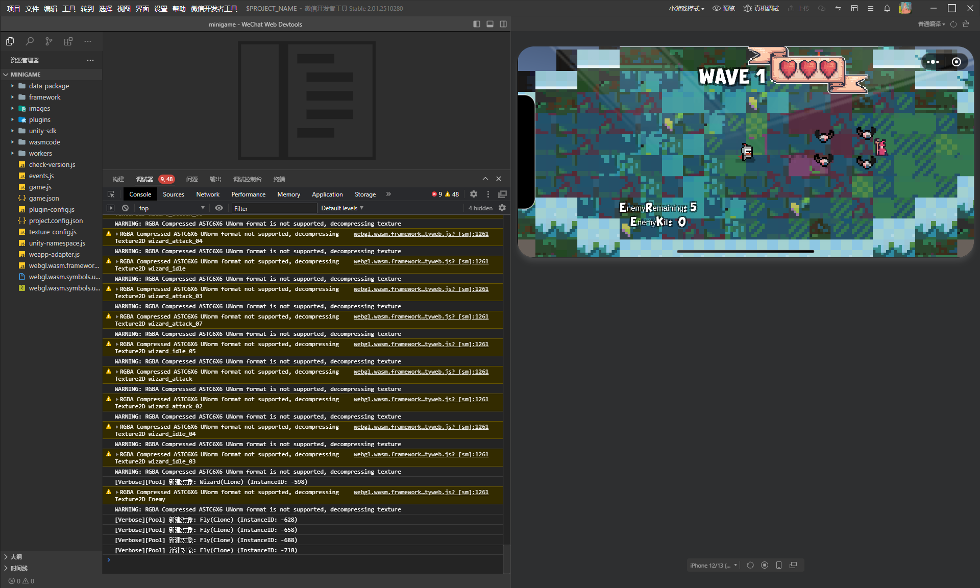
遇到问题 | 1.小程序打包插件导入后，ilruntime和微信小游戏打包插件中代码引用名有冲突，导致编译失败  通过更改命名空间名解决问题  2.小程序打包时遇到player和editor冲突问题，通过将ilruntime中debug功能去掉得以解决  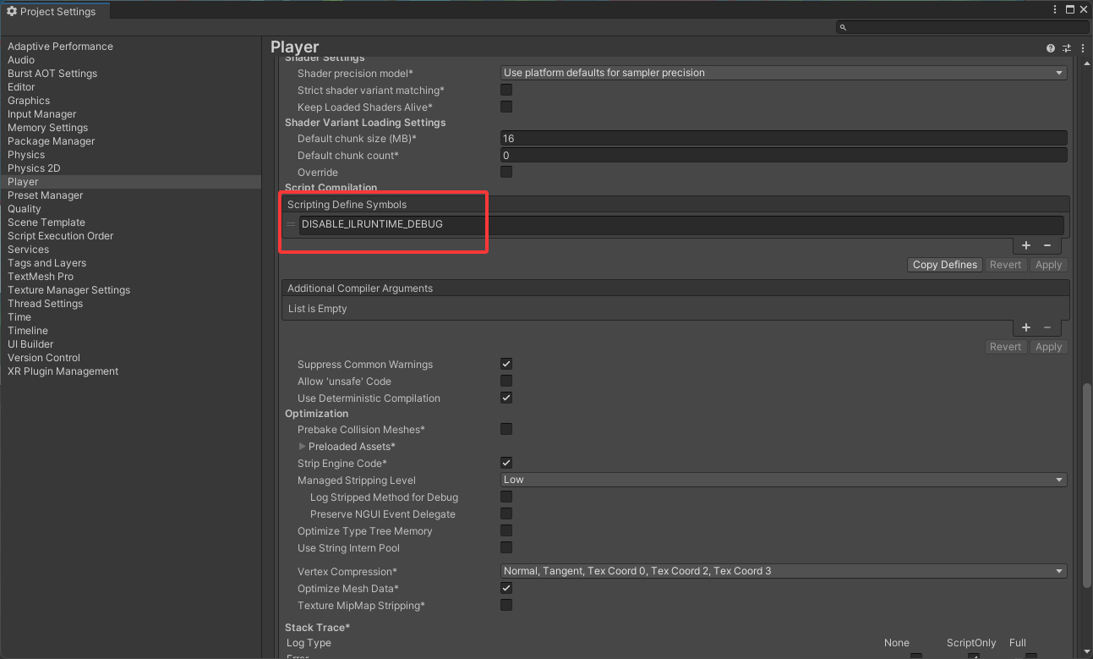  3.小程序内报错，提示资源引用错误，通过设置首包资源加载方式得以解决  4.pc端功能正常，但手机端缺少功能，之后将通过上log信息去排查问题。
分析总结 | 1.尽量不改插件源码，引用冲突可以改命名空间名  2.可以通过ai+官方或论坛的方式解决问题  3.打包的问题需要在打包前的文件去解决。
明天计划 | 1.继续测试功能是否完整并上架，用手机试玩游戏  2.增加虚拟按键适配输入

备注：1、请于每日下班前提交，如遇紧急或外出情况需次日补交。

